ЗА ХРИСТА ПОСТРАДАВШИЕ
ГОНЕНИЯ НА РУССКУЮ ПРАВОСЛАВНУЮ ЦЕРКОВЬ (1917-1956)

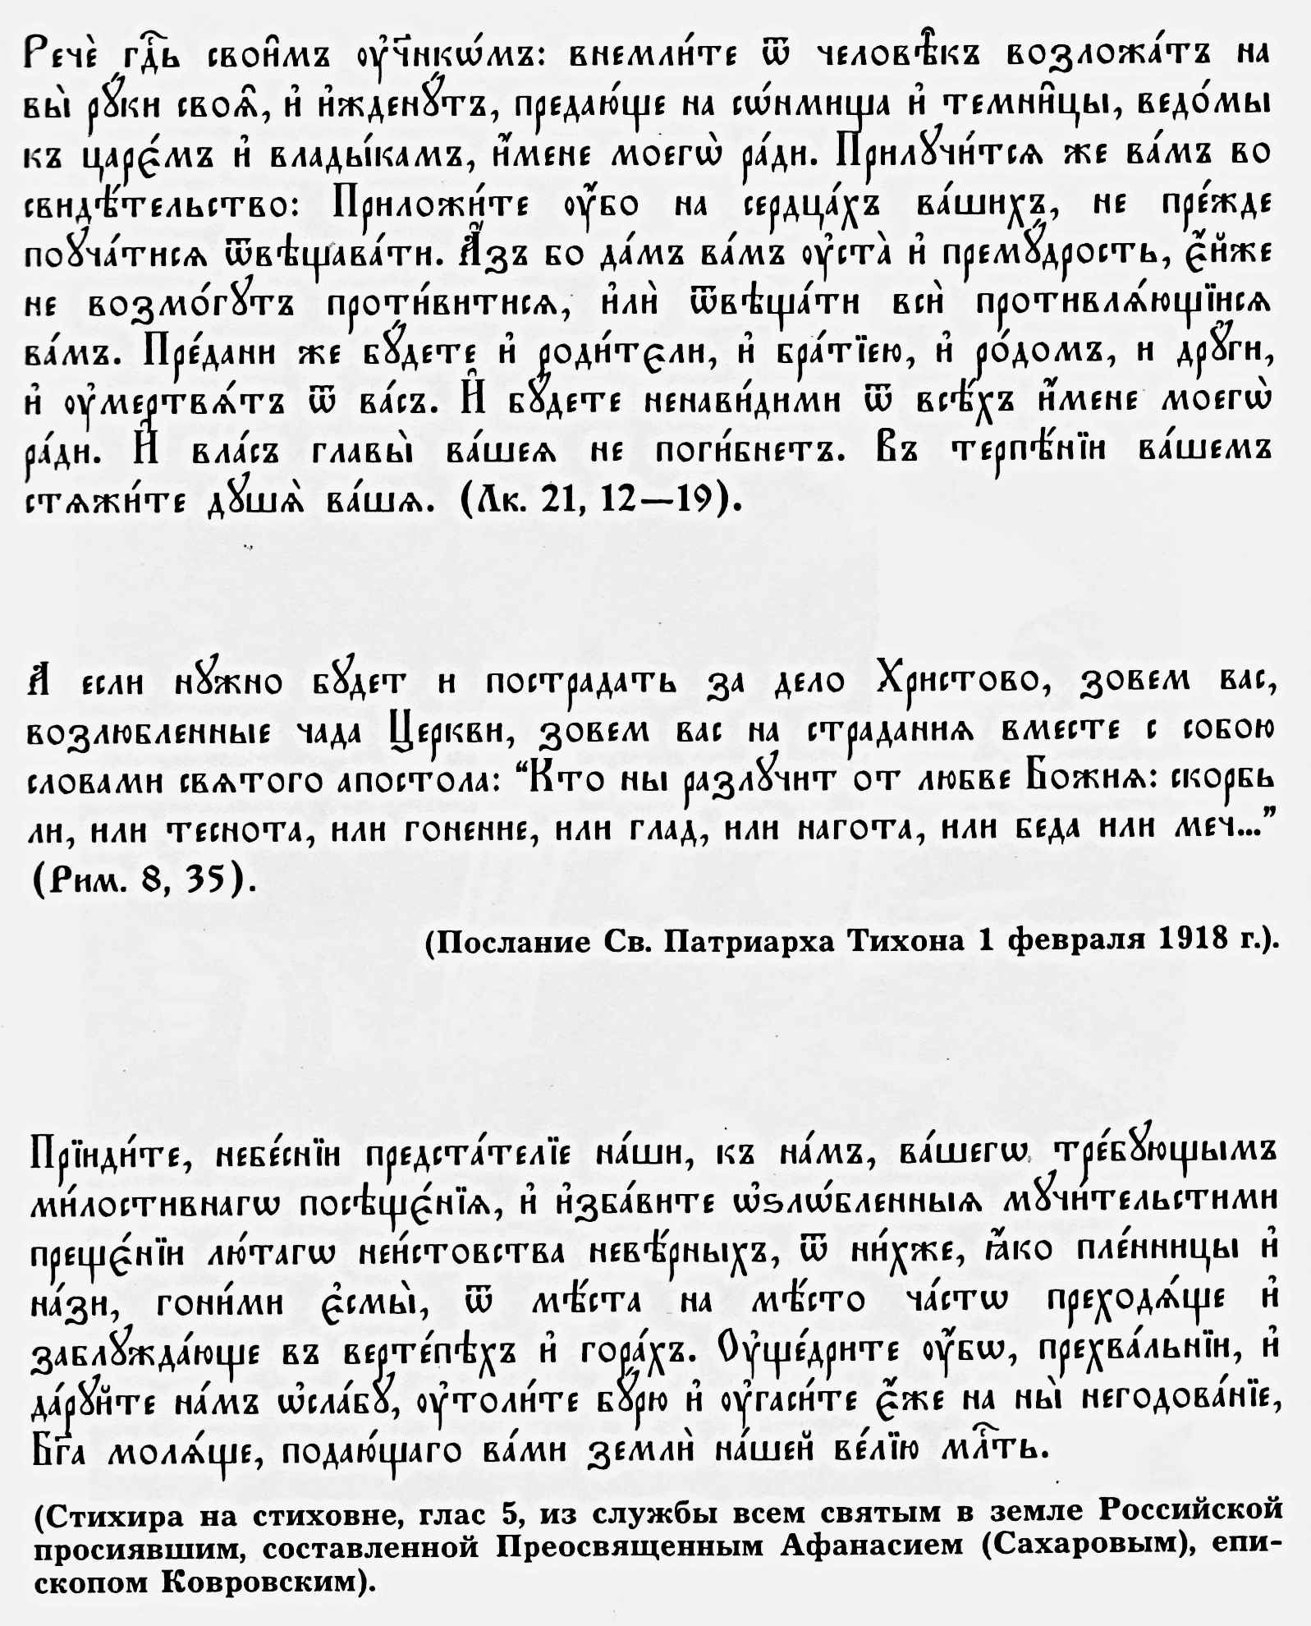
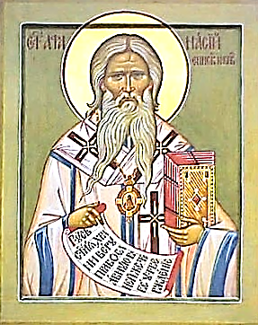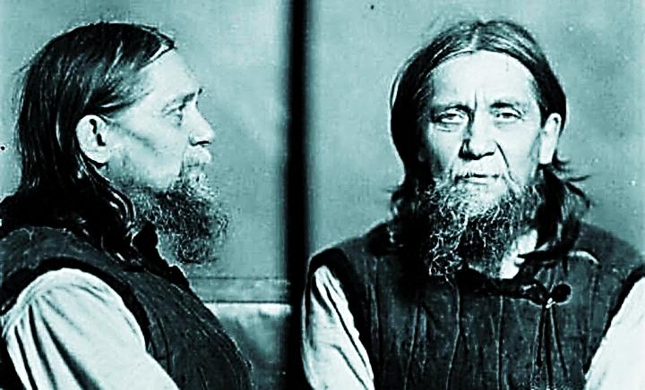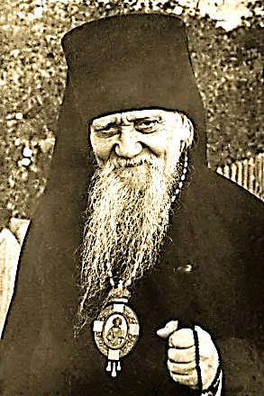

"На моих собственных глазах однажды перепиливали деревянной пилой игумению <...> как она, бедненькая, кричала, а мы только молились: "Господи, помоги ей до конца терпеть!" Она с миром скончалась... Одного священника посадили на кол, и у него кол вышел в рот. А самому владыке Афанасию (о себе он рассказывал в третьем лице) вырезали на груди кусочек мяса, положили туда соли и завязали. А чтобы он не развязал, оставили одного из своих злоумышленников сторожить.
С Божией помощью владыка Афанасий даже не кричал, ему и не было больно. Он сказал тихо "охраннику": "Что ты на меня так смотришь? А мне ведь и не больно". Тот бросился к его ногам, прося научить, что ему делать. Преосвященный Афанасий сказал: "Встань, встань, мы сейчас с тобой немножечко помолимся, а наутро скажешь, что ты христианин, и попадёшь в рай". И действительно, когда тот признался, что он верующий, ему отсекли голову.
В узах и горьких работах 254 месяца.
Обычно, в жизни бывает: чем дольше разлука, тем больше ослабевают связи. Христианская любовь изменяет этот порядок. Мои добрые заботники, движимые христианской, а не мирской любовию, с каждым годом усиливают проявление своей заботы и попечения, с каждым годом умножают свою милостыню. Если в первые 2 года 4 месяца мне было прислано 72 посылки (по 30 посылок в год), то в последний 1954 год их было уже 200. Да не оставит Господь Своею милостию благодетелей моих. Верю: услышат они во оный день: приидите, благословеннии Отца Моего... В темнице был Я — и вы посетили Меня.
В заключении по приговору — 9 января 1943 г.—9 ноября 1951 г. Без приговора сверх срока: в лагерях 9 ноября 1951 г.—18 мая 1954 г. В Зубово-Полянском доме инвалидов — 18 мая 1954 г. неизвестно до каких пор. Сверх срока в заключении 3 года 4 месяца 22 дня.
27 июня 1954 года исполнилось 33 года архиерейства.
За это время: на епархиальном служении 33 месяца. На свободе не у дела 32 месяца.
В изгнании 76 месяцев. В узах и горьких работах 254 месяца.

Из КНИГИ ПАМЯТИ жертв политических репрессий Новгородской области. Том 1.

В годы чёрного произвола и беззакония любой человек, вне зависимости от национальности, принадлежности к социальной группе и положению в обществе, вопреки действовавшей Конституции, мог быть по простому навету арестован и брошен в застенки, подвергнут чудовищным средневековым пыткам, выдержать которые мог не каждый.
В ходе страшных истязаний люди возводили клевету на себя и других об участии в государственных преступлениях, предусмотренных статьёй 58 Уголовно – Процессуального Кодекса РСФСР – то есть признаться в предательстве интересах Родины, шпионаже в пользу иностранных государств, организации повстанческих отрядов для борьбы против Советской власти, вредительстве, диверсии, терроре, агитации против Советской власти.
Пользуясь отсутствием подлинно прокурорского надзора за методами следствия, следователи, прибегая к шантажу и физическим истязаниям, набор которого трудно перечислить, в абсолютном большинстве случаев добивались от подследственных подписания заготовленных протоколов с «чистосердечными признаниями», заставляли людей оговаривать себя и других. Следователи знали, что внесудебные органы, так называемые «Особые совещания» и «Тройки», послушные его требованиям, народные суды и военные трибуналы, не потребуют от них не только вещественных доказательств преступления, но и «чистосердечных признаний» обвиняемого. Им для вынесения приговора было достаточно любого навета или оговора, чтобы вынести решение о расстреле, отправке на 5, 10, 15, 25 лет в каторжные лагеря НКВД или ссылку.
Об этом свидетельствуют все предъявленные нам архивные документы сфабрикованных уголовных дел реабилитированных «врагов народа», а также свидетельства ещё оставшихся в живых и ныне реабилитированных бывших узников ГУЛАГа, проживающих на территории Новгородской области.
Исследованные архивные документы свидетельствуют, что за время тотального режима в Новгородской области пострадало от политических репрессий свыше 60 тысяч семей крестьян, рабочих, интеллигенции.
По свидетельству оставшихся в живых и ныне реабилитированных бывших политических узников ГУЛАГа выжило их 1-2 человека из тысячи, приговорённых к заключению в лагерях НКВД.
Из опубликованного в дайджесте прессы »Страницы истории» за 1989 год (июль-декабрь) таблице «Движение лагерного населения ГУЛАГа» видно, что в лагерях ГУЛАГа с 01.01.1937 года по 01.01.1948года в среднем находилось 1.924.344 заключённых, из них ежегодно в среднем погибало от болезней, от несчастных случаев 89 254 человека, то есть погибал каждый 21.
Если учесть, что политические заключённые использовались в лагерях исключительно на самых тяжёлых работах (лесоповале, строительстве дорог, в шахтах и на рудниках), а жили в тяжелейших бытовых условиях, в обстановке произвола лагерной администрации, а также физическое состояние отправляемых в лагеря – изувеченных на допросах и истощённых в тюрьмах, - то свидетельства выживших реабилитированных не должны вызывать сомнения.
Леонид Рычков,
Председатель Совета Новгородского областного отделения Российской ассоциации жертв политических репрессий (бывший узник Севостлага НКВД, автор повести «Пучина). Из книги М. Н. Петрова «Крест под молотом «

Из 692 репрессированных в 1918 – 1938 годах священно-служителей Новгорода и его административной округи 551 был приговорён к ВМН.

ВМН – Высшая мера наказания (расстрел).
ПЕРВЫЕ ЖЕРТВЫ

Из книги М. Н. Петрова «Крест под молотом»

стр. 42. Летом 1918 года в один день прогремели выстрелы в Москве и Петрограде. Пули оборвали жизнь Моисея Соломоновича Урицкого и тяжело ранили Владимира Ильича Ленина.
Через два дня ВЦИК принял постановление о проведении красного террора, Совнарком потребовал изолировать классовых врагов в концентрационных лагерях и расстрелять лиц, «прикосновенных» к заговорам и мятежам.
Режим красного террора длился до начала ноября и был прекращён по указанию свыше.
За два месяца (2августа по ноябрь 1918 года) его безвинными жертвами стали тысячи людей, не имевших касательств к терактам, не прикосновенных ни к каким подпольным организациям, не совершавших никакого преступления против диктатуры пролетариата. Уничтожали только по признаку дореволюционной принадлежности к буржуазии или дворянству, офицерству или чиновничеству.
По выявленным документальным данным, в Новгородской губернии в ходе террора расстреляли 22 человека.
Были среди них и священнослужители. ПЕТРА Ивановича Каратыгина, священника церкви Казанской иконы Божией Матери в деревне Аполец Демянского уезда расстреляли в ночь на 16 сентября, «за то, что бил в набат, дабы собрать всех приспешников буржуазии и дать вооруженное сопротивление представителям Советской власти».
На улице схватили священника Крестецкого Екатерининского собора ИВАНА Матвеевича Лаврова, шедшего к вечерней службе, и расстреляли 5 октября « за агитацию против Советской власти и явное выступление против последней с амвона.
Всего в ходе красного террора Новгородская епархия потеряла пять человек.
Расстреляли викарного епископа Кирилловского ВАРСОНОФИЯ (Лебедева),
игуменью Ферапонтова монастыря СЕРАФИМУ (Сулимову)
и монастырского священника отца Иоанна Иванова. Правда, северные уезды Новгородской губернии отошли в июне к вновь созданной Череповецкой губернии, но некоторое время над ними сохранялась юрисдикция Новгородского владыки. Поэтому, по известным в настоящее время данным, первой жертвой можно назвать священника церкви Богоявления Господня в Устюжском уезде отца ПАВЛА Кушникова, расстрелянного в феврале 1918 года.
В те страшные дни арестовали также священников церквей Демянского уезда Василия Охотина, Иоанна и Василия Ростовцевых, но освободили в начале октября.

Кодекс 1926 года предусматривал, что контрреволюционная пропаганда и агитация, сопряжённая с использованием религиозных предрассудков масс, каралась с такой же строгостью, как при войне, объявленных на военном положении местностях и при вооружённых восстаниях - высшей мерой социальной защиты, как с политической подоплёкой именовали расстрел, или лишением свободы, при смягчающих обстоятельствах.

Стр. 265. Начатые по команде сверху в декабре 1934 года массовые репрессии завершились также по команде в ноябре 1938 года.
Эти четыре года Большого террора навечно остались в памяти народной как ежовщина, по фамилии наркома.
До 1937 года массовый террор обходил новгородские районы области, хотя счёт арестованным вёлся уже десятками.
Сравнительно «тихими» начальные два года были для новгородского духовенства. За весь 1935 год арестовали священника церкви Введения во храм Пресвятой Богородицы в Бронницах ВАСИЛИЯ Афиногеновича Богоявленского и направили на пятилетний срок в лагерь. В 1936 году туда же отправили семерых священнослужителей, а двух диаконов и двух монахинь освободили по прекращению их дел.
Летом 1937 года волна репрессий, по настоящему массовых, захлестнула Новгородчину. В каждом районе были раскрыты «контрреволюционные организации», возглавлявшиеся секретарями партийных комитетов и председателями исполкомов, в которые якобы входили районные специалисты, Директора промышленных предприятий и совхозов, председатели колхозов и сельсоветов. За связи с арестованными брали под стражу новых и новых людей.
Не миновала чаша сия священников и церковнослужителей Новгородской епархии.
Арестованный одним из первых священник церкви Рождества Иоанна Предтечи в деревне Сутоки Мошенского района ПЁТР Алексеевич Дворецкий был судим при внешнем соблюдении формальностей. В июле 1937 года спецколлегия Ленинградского областного суда определила ему по 58 статье восьмилетнее заключение в исправительно-трудовом лагере.
Но уже в августе со следами законности было покончено. Судьбу арестованных решала особая тройка управление НКВД по Ленинградской области, и приговор выносила, как правило, один – высшая мера наказания. Редко кто попадал в лагеря на десять лет. И трудно сказать, зная условия ГУЛАГа, кому «посчастливилось» больше: тем кто принял быструю смерть в камерах ленинградских Крестов, Новгородской и Боровической тюрем и нашёл вечное упокоение в Левашовской пустоши и пока не найденных местах массовых захоронений под Новгородом и Боровичами, либо тем, кто принял мученическую кончину в аду Колымы, Воркуты или Северного Урала.
«Очередь « Новгородских священнослужителей пришлась в тройке с августа 1937 года по апрель 1938-го
Ни о каких преступлениях против режима не следует и мыслить - шло планомерное уничтожение социальной группы населения. Не обращали внимания на возраст: многим из расстрелянных перевалило за 60, а то и 70 лет, они находились на покое и проживали около закрытых к тому времени храмов. Отправляли на смерть старушек-монахинь, изгнанных из обителей и доживавших свой век в деревнях.
Какая угроза режиму исходила, например, от родившихся ещё до отмены крепостного права в России священников АЛЕКСАНДРА Викторовича Михайлова, ИВАНА Петровича Кедрова, ИВАНА Николаевича Орешникова, диакона ПАВЛА Алексеевича Гурова, 77-летней монахини ЕВДОКИИ Николаевны Герасимовой.
Сотрудники органов НКВД учитывали социальную среду и стряпали обвинения в антисоветчине из показаний свидетелей - прихожан и коллег-священнослужителей. Мало кто из обвиняемых сохранял силу духа и отметал вздорные обвинения в контрреволюционной деятельности.
Следователям было дано право на особые методы допросов, и они применяли жестокие избиения, двухсуточные стойки, содержание в каменном мешке карцера. Особенно действенными были угрозы подвергнуть последствиям близких.

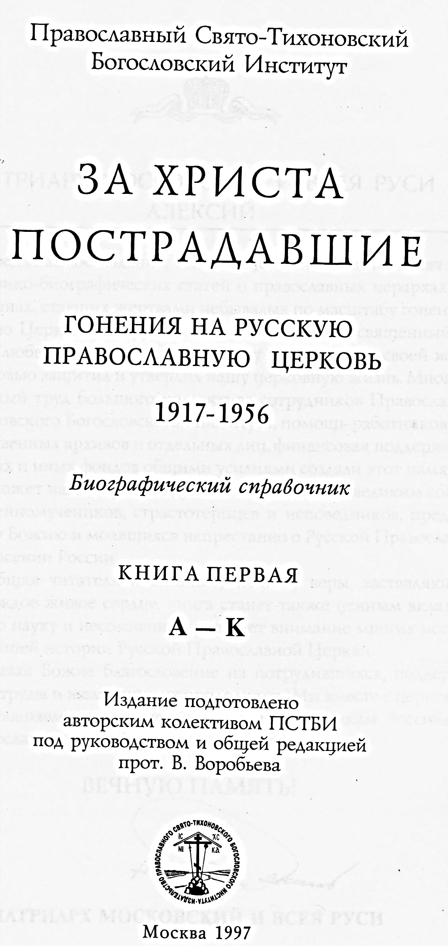
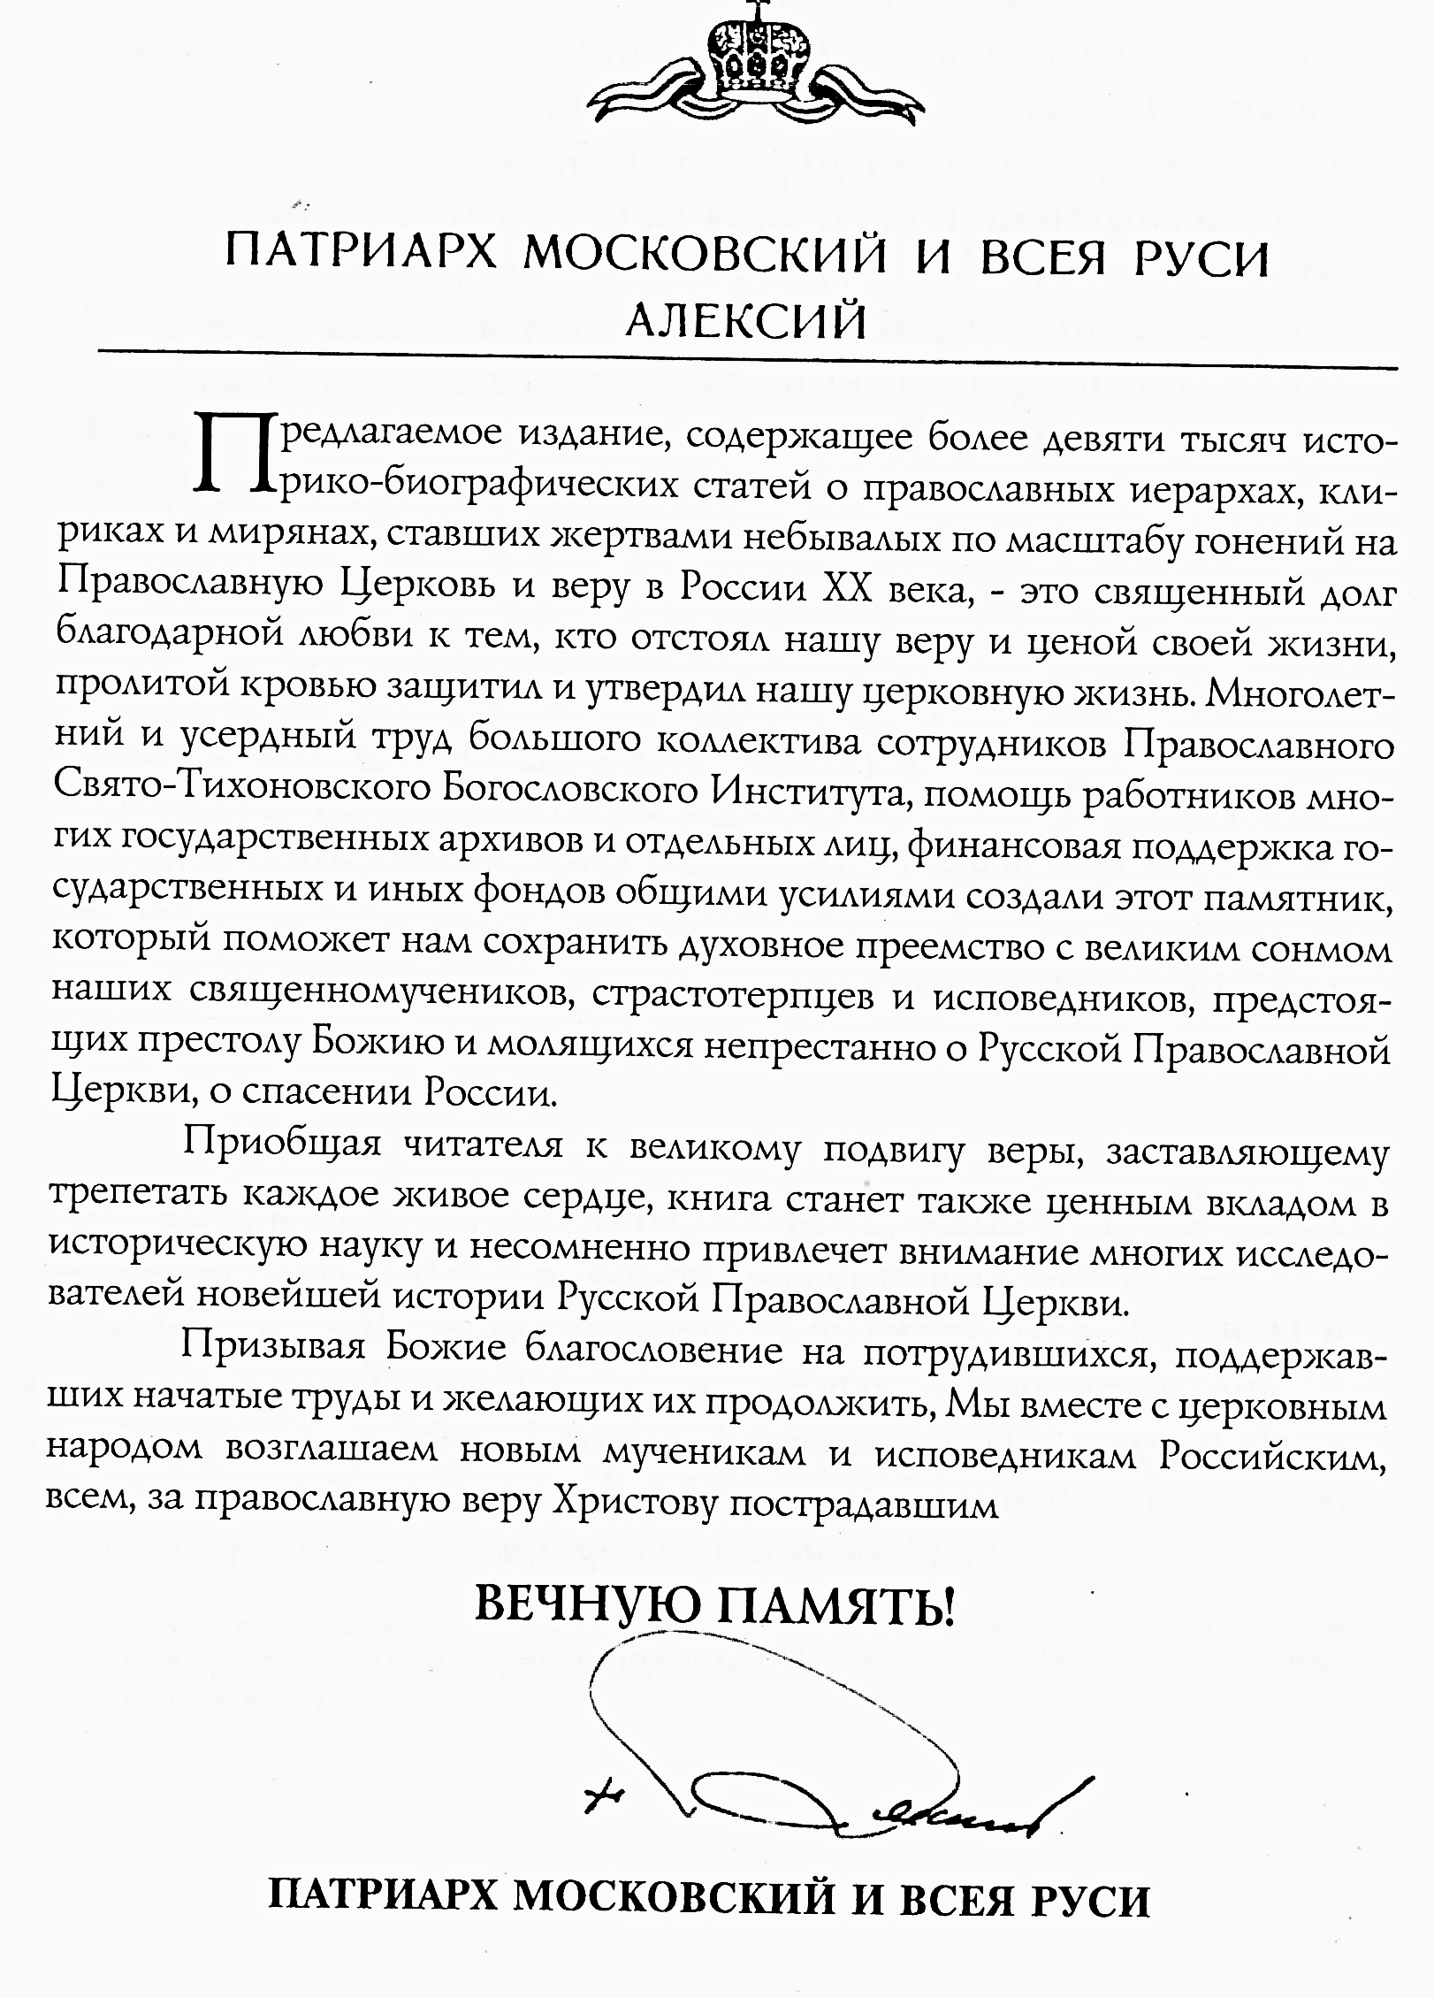
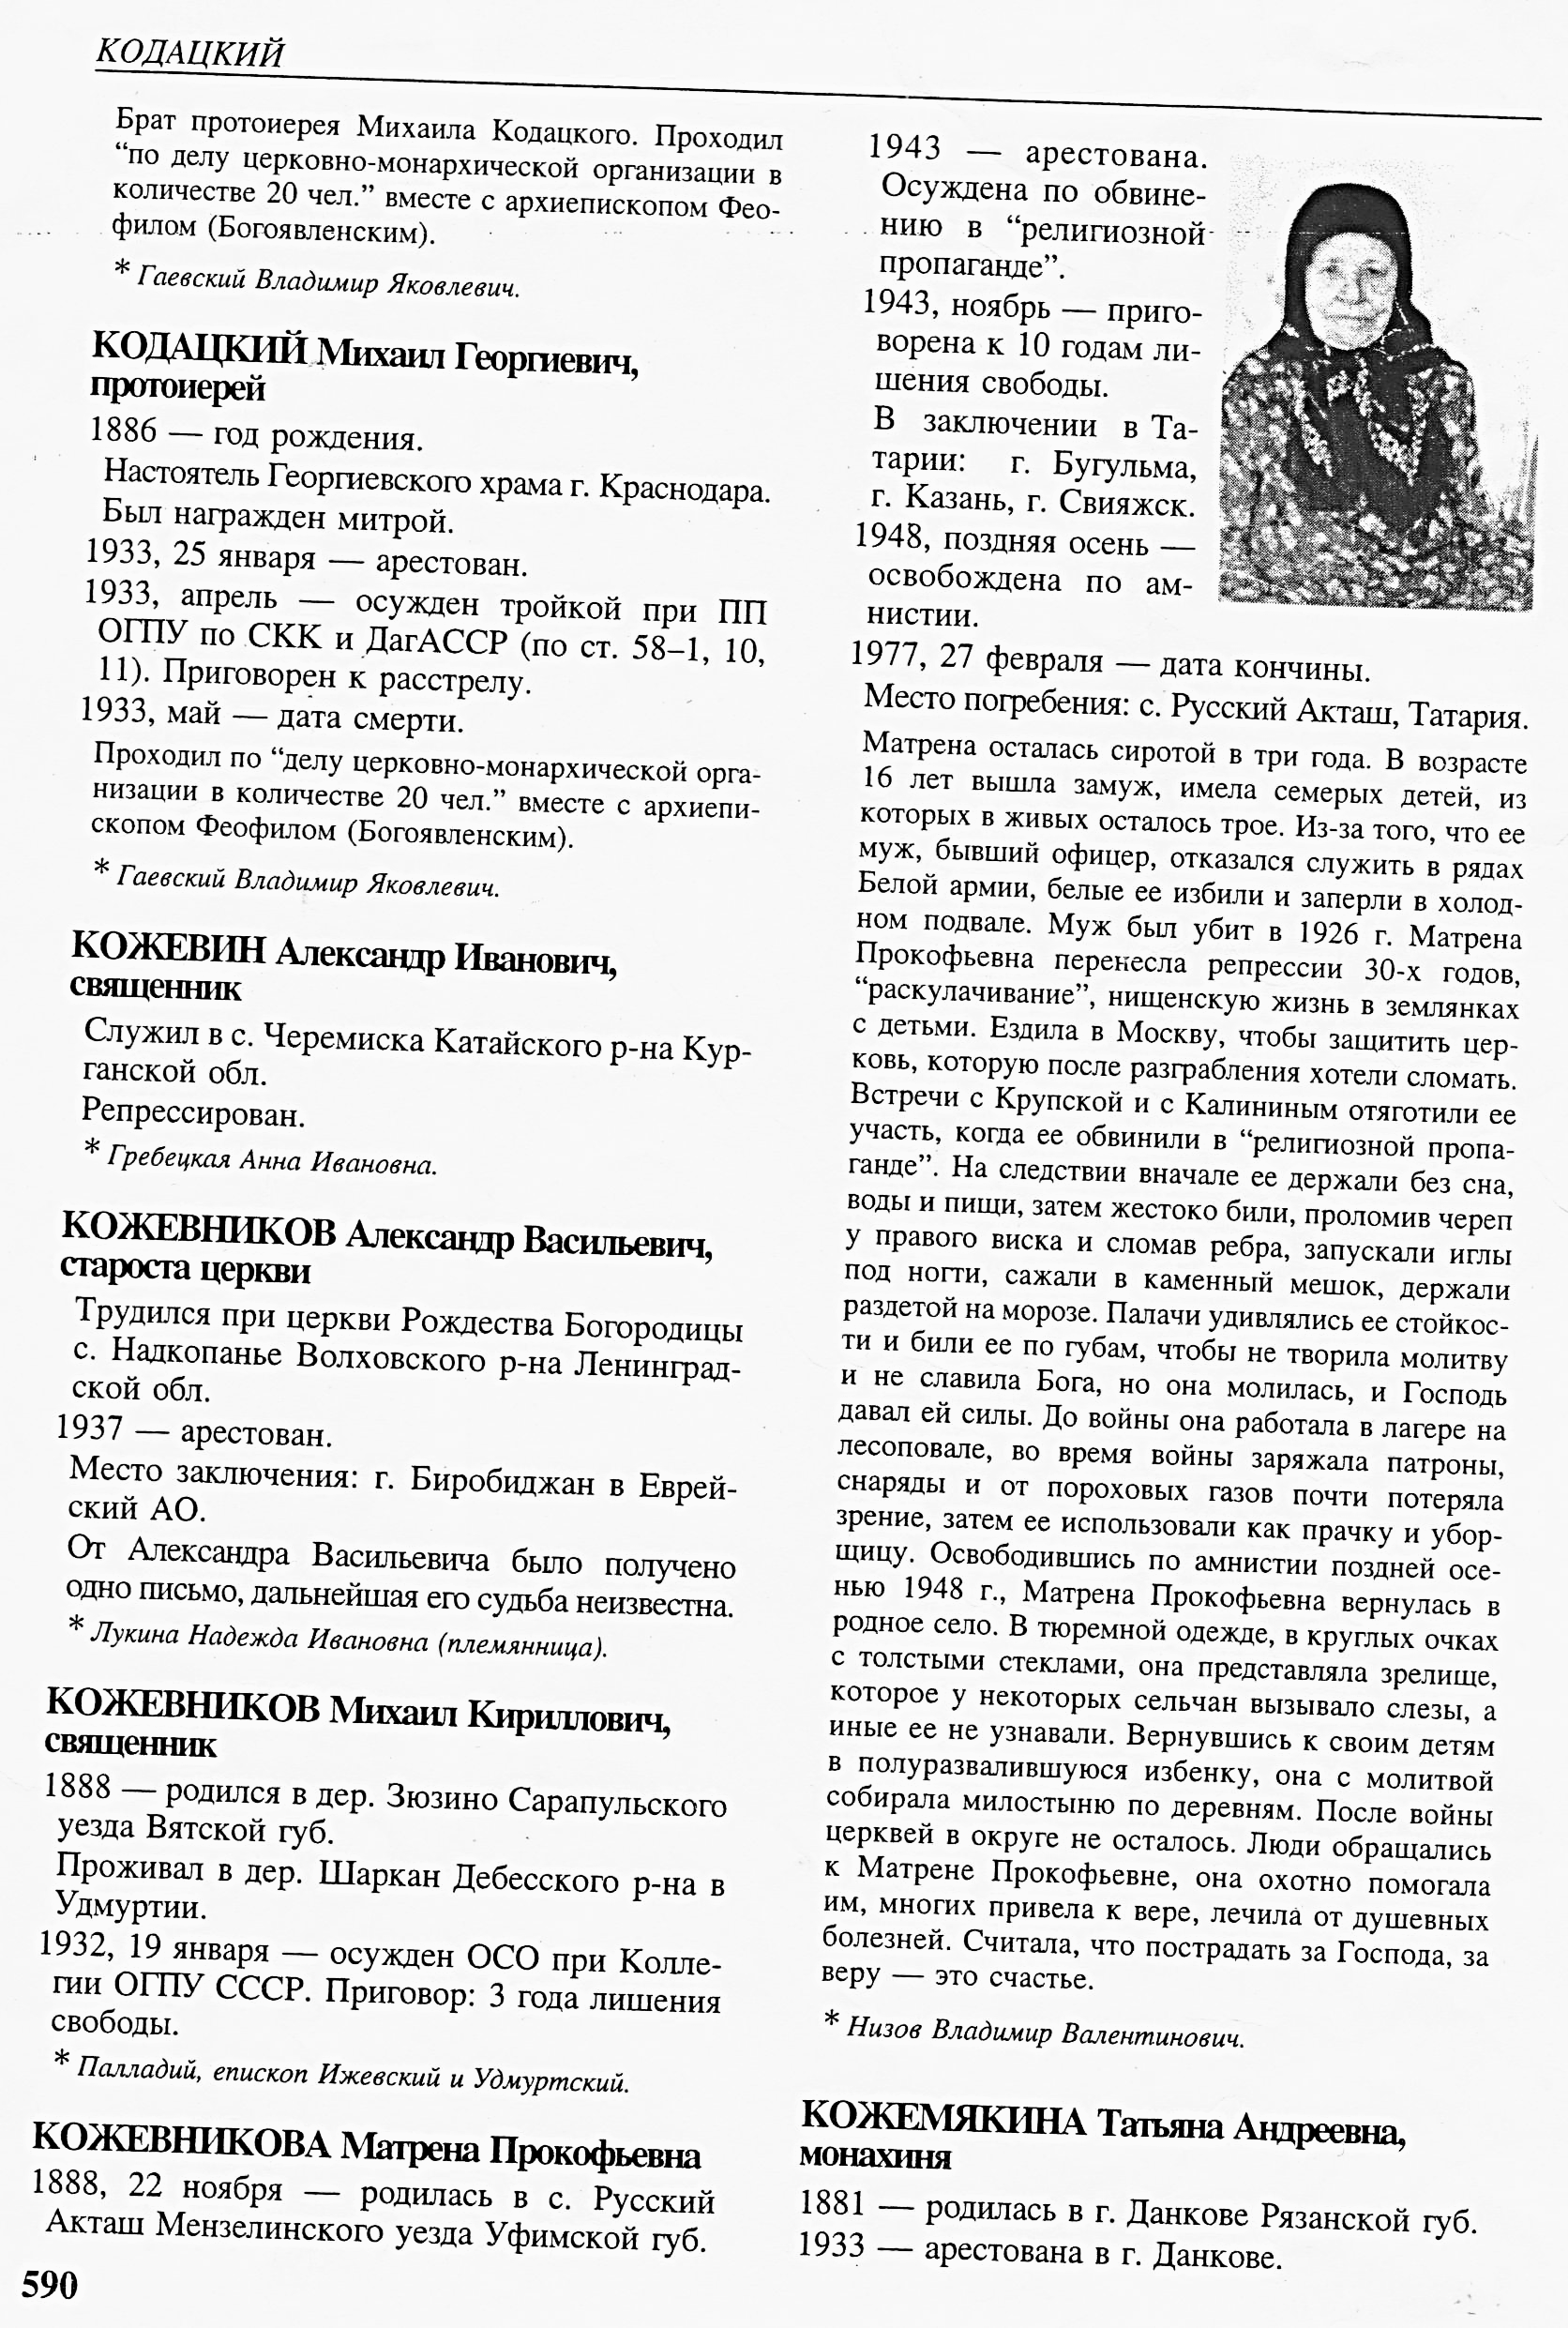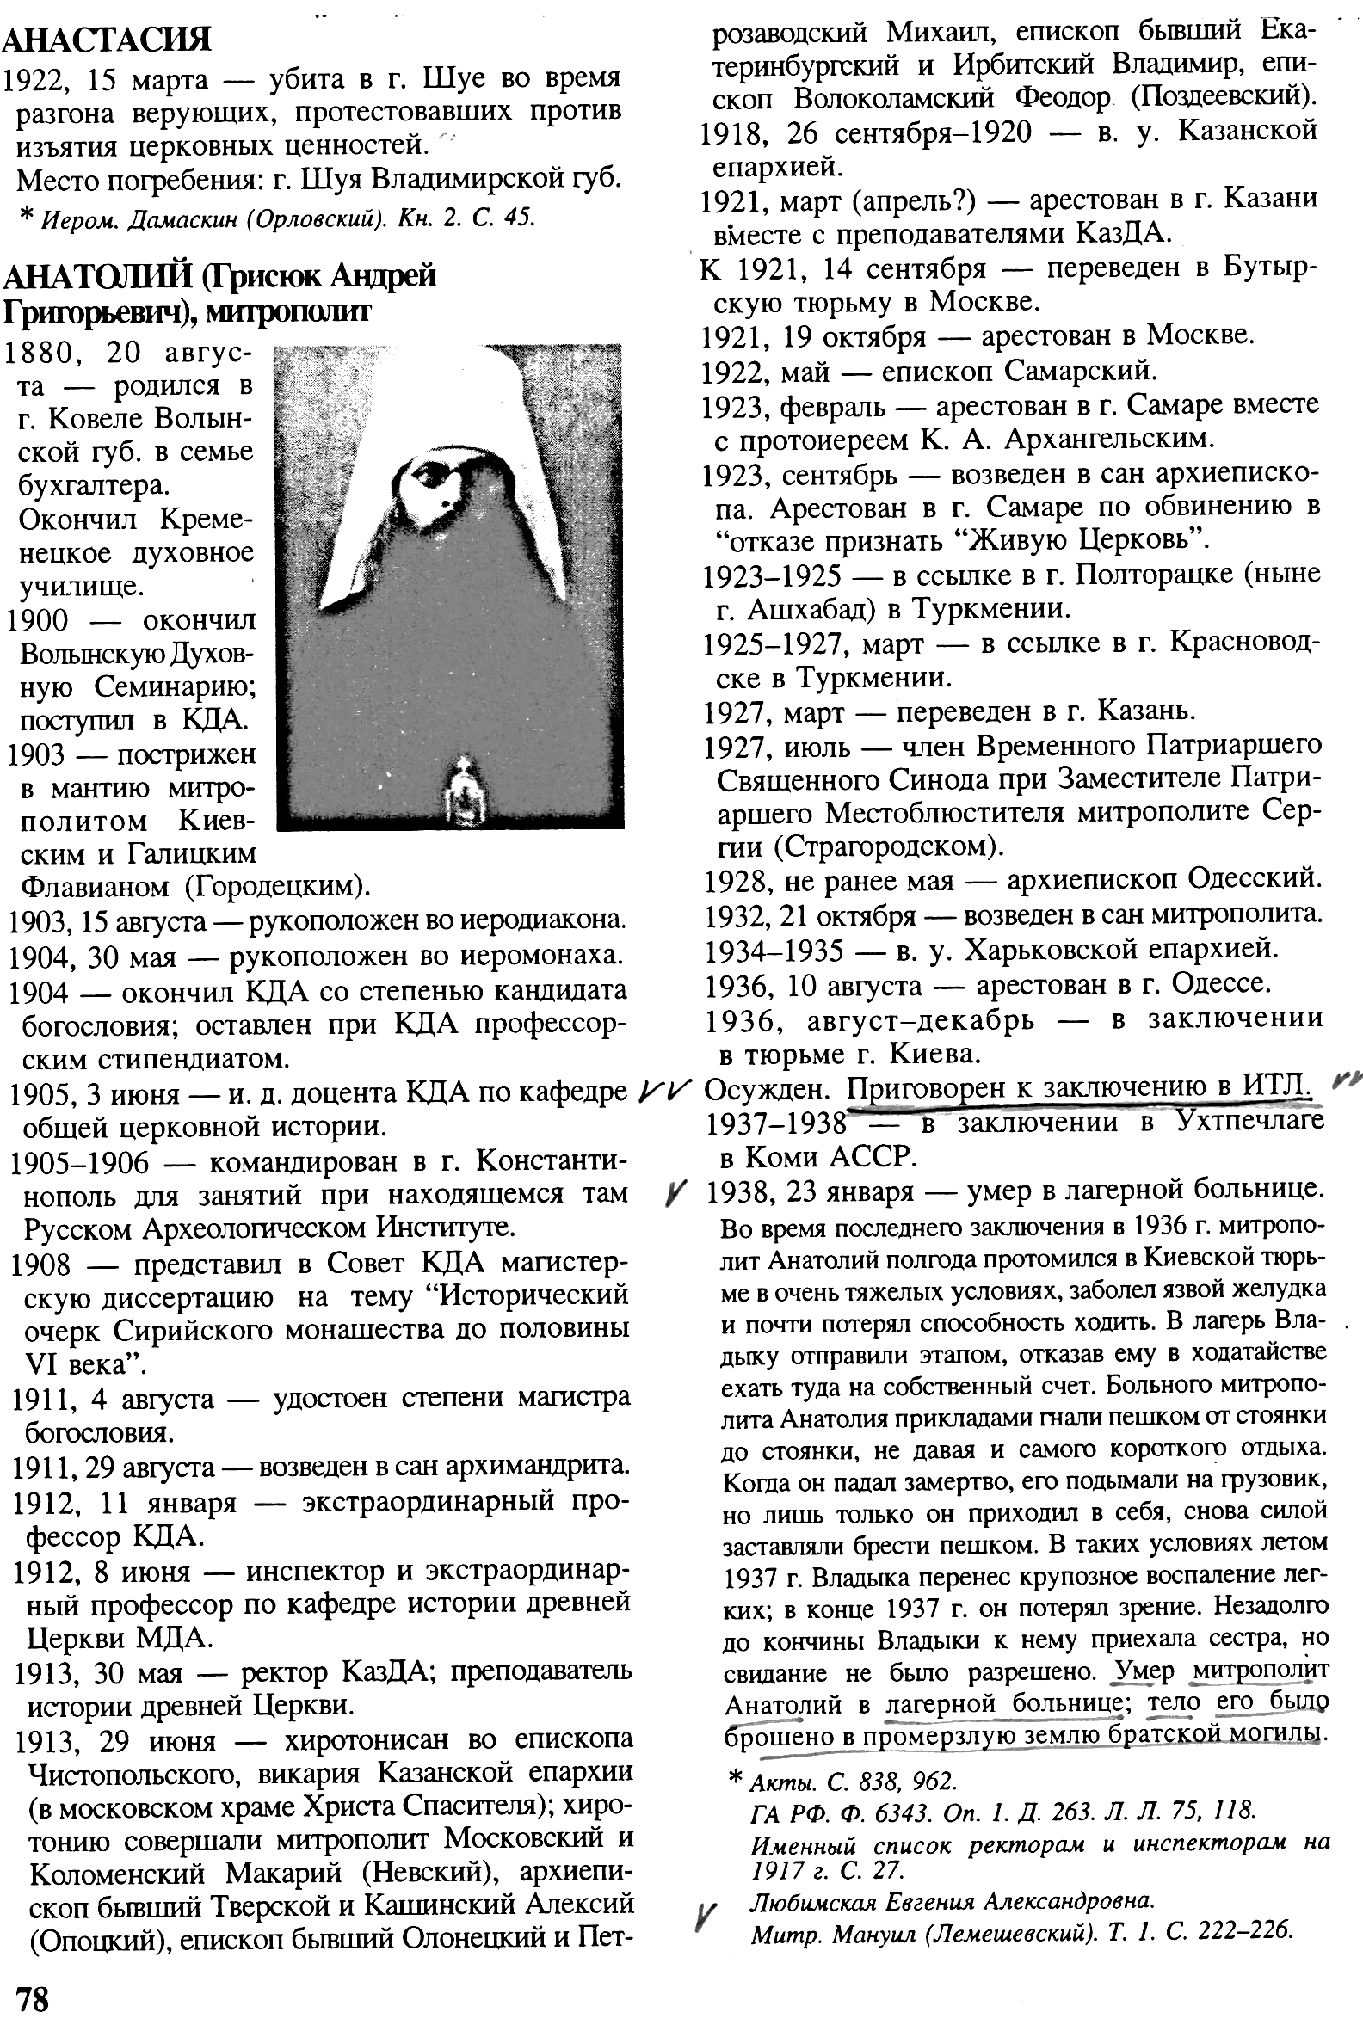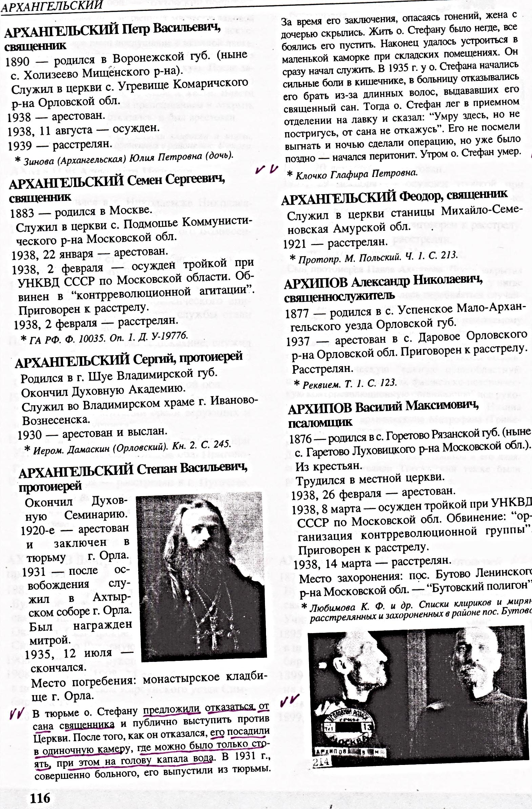
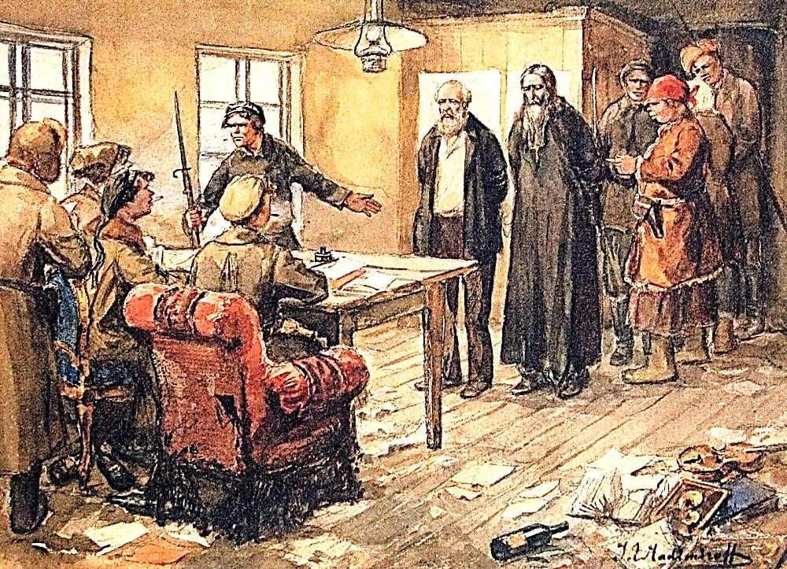
«Cохранились записи из политического дела № 117 по «обвинению гражданина Увицкого Сергея Александровича в антисоветской деятельности», заключавшейся в том, что, несмотря на запреты властей, он продолжал служить в храме и проповедовать слово Божие, где и был арестован прямо во время воскресной литургии. Вместе с ним арестовали еще 47 прихожан, от которых требовали только одного – оговорить своего пастыря. 36 из них были признаны виновными «в борьбе против советской власти и антисоветской агитации» и сосланы в лагеря, но никто из них не дал показаний против настоятеля, как того требовали следователи ЧК. Они что, с Луны свалились? Не знали, чем это грозит? Прекрасно знали! У всех были родные, жены, дети, работа. А они от всего этого отказались, только чтобы остаться верными Богу и своей вере. Эти люди готовы были умереть, отправившись строить светлое советское будущее в лагерях, но не пошли на сделку со своей совестью. Отца Сергия, чья единственная вина была в том, что, несмотря на запреты властей, он продолжал служить в храме и проповедовать слово Божие, посадили в тюрьму и сослали в лагеря, в которых с перерывами он провел без малого десять дет. От своих убеждений он не отказался – и умер в лагере на Беломорканале. Перед смертью отцу Сергию чудом удалось встретиться со своей женой, и он сказал ей, что ни о чем не жалеет, а мечтает лишь об одном – еще раз послужить перед Престолом Божиим».
Денис Ахалашвили (ПРАВОСЛАВИЕ.RU)

Краткие жития священномученика Философа Орнатского

и сыновей его, мучеников Бориса и Николая
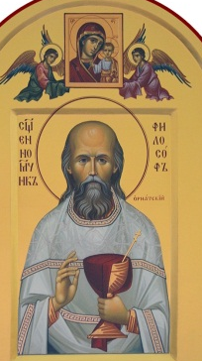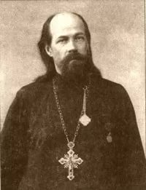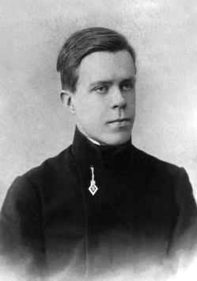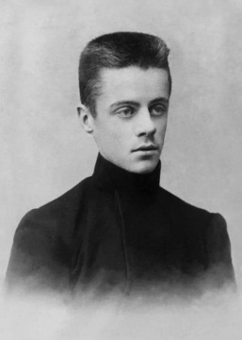
Протоиерея Философа (Орнатского) спросили: «Кого расстрелять сначала — вас или сыновей?» «Сыновей», — ответил он.
Пока убивали Николая и Бориса, отец, встав на колени, молился об их упокоении, читал отходную. Взвод красноармейцев отказался стрелять в коленопреклоненного священника, отказались и китайские солдаты. Тогда молодой комиссар сам подошел к отцу Философу и в упор выстрелил в него из револьвера.

Священномученик протоиерей Философ Николаевич Орнатский родился 21 мая 1860 года на погосте Новая Ерга Череповецкого уезда Новгородской губернии в семье сельского священника. Один из его братьев был женат на племяннице святого праведного Иоанна Кронштадтского. Обучался Философ сначала в Кирилловском Духовном училище, а затем в Новгородской Духовной Семинарии.
В 1885 году он со степенью кандидата богословия окончил Санкт-Петербургскую Духовную Академию. Летом 1885 года Философ вступил в брак с Еленой Заозерской, дочерью бывшего иподиакона митрополита Исидора, и вскоре принял священство. Первоначально батюшка служил настоятелем в храме приюта Принца Ольденбургского, где до этого преподавал Закон Божий.
С 1892 по 1912 годы он служит настоятелем храма при Экспедиции заготовления государственных бумаг. Двадцать шесть лет он являлся председателем «Общества распространения религиозно-нравственного просвещения в духе Православной Церкви», успешно противодействуя антицерковным течениям.
В 1893 году Философ был избран гласным Санкт-Петербургской городской Думы от духовенства и нёс свои полномочия до 1917 года. Он принимал участие в устройстве в городе ночлежных домов, сиротских приютов, богаделен, его стараниями в Санкт-Петербурге и окрестностях было возведено 12 храмов, самый большой из них — храм Воскресения Христова у Варшавского вокзала. Кроме того, можно назвать церкви Петра и Павла в Лесном, преподобного Сергия Радонежского на Новосивковской улице, преподобного Серафима Саровского за Нарвской заставой, Предтеченский храм на Выборжской стороне, Герасимовскую церковь, Исидоро-Юрьевский храм.
Сам батюшка, имея большую семью (у него было десять детей), жил очень скромно. Всё множество общественных званий и должностей, которые он нёс во славу Божию, средств к существованию не приносили. Через его руки, как Председателя комитетов по строительству храмов, проходили огромные суммы денег, а он давал частные уроки, чтобы прокормить семью.
Известен был батюшка и как редактор и цензор таких столичных духовных журналов как «Санкт-Петербургский Духовный Вестник» (издавался с 1894 года), «Отдых христианина» (с 1901 года), «Православно-Русское слово» (с 1902 года).
Отец Философ был одним из ближайших сподвижников священномученика митрополита Петроградского и Гдовского Вениамина (Казанского) которого, в бытность того студентом Духовной Академии, батюшка активно привлекал к проповеднической деятельности в рабочей среде Санкт-Петербурга. Узы духовной дружбы связывали его и со Святейшим Патриархом Тихоном.
Почти двадцать лет отец Философ являлся духовным сыном святого праведного Иоанна Кронштадтского, который часто бывал у него дома и благословлял все его начинания во благо Церкви. Святой пастырь доверил отцу Философу быть посредником в своей переписка со Святителем Феофаном, Вышенским затворником.
В 1913 году батюшка был назначен на должность настоятеля Казанского кафедрального собора в Санкт-Петербурге. Во время 1-й Мировой войны отец Философ отдал свою квартиру под лазарет для раненых воинов, а сам с семьёй переехал в небольшое казённое помещение. Неоднократно и сам он выезжал районы боевых действий, сопровождая транспорты с необходимыми воинам вещами и продуктами, стремясь всеми силами вдохновить и поддержать защитников Отечества.
Его сын Николай (родился в 1886 году) — военный врач, находился в составе 9-й Русской Армии; сын, Борис (родился в 1887 году), штабс-капитан 23-й артиллерийской бригады, закончивший Константиновское артиллерийское училище, геройски сражался на Австро-Венгерском фронте. Проповеднический дар батюшки привлекал искавших живого слова и он не раз призывал свою паству не принимать разлагающих идей большевизма, понимая, что Православие является основой русской родной жизни, батюшка призывал интеллигенцию знать это: «Нашей интеллигенции надо стать русскою», — не уставал повторять он.
На его глазах во время революции был расстрелян муж сестры его жены, священномученик протоиерей Пётр Скипетров (память 20 января). Батюшка при его отпевании произнёс проповедь, бесстрашно обличив большевиков. Неоднократно выступал он перед паствой с призывами к объединению русичей вокруг храмов для защиты святынь своей земли. В январе 1918 года, когда в Лавре был убит отец Пётр Скипетров, батюшка организовал защиту святынь Александро-Невской Лавры, устроив к ней крестные ходы со всех храмов столицы.
9 августа 1918 года его вместе с двумя старшими сыновьями, Николаем и Борисом, арестовали. Во время ареста он был совершенно невозмутим и спокоен. Прихожане собрались в многотысячную толпу и шли по Невскому проспекту на Гороховую в Ч. К., требуя освободить своего пастыря. Делегацию верующих чекисты приняли, коварно обещая выполнить их требования. Но в ту же ночь (предположительно на 20 июля 1918 года) батюшку перевезли в тюрьму города Кронштадт. Предположительно около 30 октября 1918 года вместе с сыновьями и другими 30 заключёнными офицерами отца Философа повезли на расстрел. По дороге батюшка читал вслух отходную над приговорёнными. Место казни находилось, по одним предположениям в Кронштадте, по другим — неподалёку от Финского залива между Лигово и Ораниенбаумом. Тела расстрелянных, по-видимому, были сброшены в залив.
Причислены к лику святых Новомучеников и Исповедников Российских на Юбилейном Архиерейском Соборе Русской Православной Церкви в августе 2000 года для общецерковного почитания.
На фото: о.Философ в кругу семьи.
"ЗА ВЕРУ В БОГА - ПУЛЯ В ЛОБ..." Иеромонах Роман (Матюшин) Судом постыдным осудили: За веру в Бога — пуля в лоб. И палачи ещё шутили: — Кого сначала шлёпнуть, поп? Решай, как скажешь, так и будет, Тебя или сынов твоих? люди. Меня — потом, сначала — их. , смерть мгновенна, Я отправляю вас к Христу, аженна, А я за вами вслед приду. к, Упали молча сыновья. Отец отпел себя и деток: — Ну вот, теперь готов и я. За землю нечего держаться — Господь венцы благословил. О, треблаженные страдальцы! О, высота святой Любви!
Из журнала София
( 04.2005 г. стр. 7,8,9. А. Галкин Санкт-Петербург.)
«Большой террор» 1937-1938гг. оставил по всей Новгородской епархии единственный храм (Михайловский собор в Новгороде) с единственным священником при нём.
На плечи митрополита Григория (Чукова) лёг напряжённый труд по сохранению приходов там, где в 1941-1943 гг. в условиях оккупации верующий народ восстанавливал свои храмы как хозяин – явочным порядком и в необходимом для себя количестве. Его же стараниями удалось добиться регистрации чуть больше 20 религиозных общин в тех районах Новгородской и Ленинградской областей, куда не ступала нога захватчика.
К 1 ноября 1944г. из 79 возрождённых церквей Новгородской области в списке действующих осталось только половина - 42, а из них реально функционировали чуть больше трети – 15 храмов (цит. соч. С. 482).
Единственной причиной, по которой храмы оставались « без пения», был недостаток священников. В СССР, где большая часть духовенства была физически истреблена в 1937-1938гг., репрессии против (служителей культа) и в 1944-1953 гг. не составляли редкость. На сей раз, их обвиняли в «измене родине на оккупированной территории» «так» М.В. Шкаровский, в частности, подробно рассказывает об аресте 26 мая 1945г. и внесудебном (без вызова свидетелей и без защитников) осуждении священника Петра Кононова (цит. соч. С 351-352), которого архиепископ Григорий ещё 5 июня 1944г. назначил благочинным Новгородского округа. Храмы, где более года не совершалось богослужений, стали снимать с регистрации почти автоматически. Это и позволило режиму с 1938-го по лето 1941г. повсеместно и не спеша оформлять закрытие тысяч церквей, весь клир которых в «ежовщину» был расстрелян или сослан. С 1944г. то же самое (только в меньших масштабах) стали проделывать с приходами, возродившими в период оккупации.
Митрополит Григорий делал всё возможное для пополнения клира. Если к концу 1944г. в Новгородской епархии имелось 15 зарегистрированных священников и, соответственно, действовало 15 храмов), то через 3 года их численность выросла в 2,5 раза.
В те же 1945-1947 гг. велась борьба за открытие десятков храмов, но их число удалось довести лишь до 41. При этом в районах Новгородской области, бывших под оккупацией, действовали 28 церквей, т. е. более двух третей общего числа (в то время как оккупации подвергалась примерно треть территории области). В восточных (не оккупированных) районах было открыто12 храмов.
В самом Новгороде после его освобождения в январе 1944г. почти два года церковные службы не совершались ( всё время оккупации город оставался у линии фронта, и немцы эвакуировали из него гражданское население). Торжество Православия наступило здесь 25 ноября 1945 г., когда был освящён Никольский собор на Ярославовом дворище, Этот древний храм, наряду с Николо Богоявленским Морским собором в Ленинграде, стал вторым кафедральным храмом митрополита Григория, Самому владыке митрополиту довелось возглавить богослужения в Николо–Дворищенском соборе только 29-30 января 1949г.
Митрополиту Григорию (Чукову) было поручено в 1944г. временное управление Ленинградской и Новгородсокой епархиями.
7 сентября 1945г., архиепископ Григорий был утверждён митрополитом Ленинградским и Новгородским, постоянным членом Священного Синода, и оставался на этом посту 10 лет, до самой кончины на 86-м году жизни.

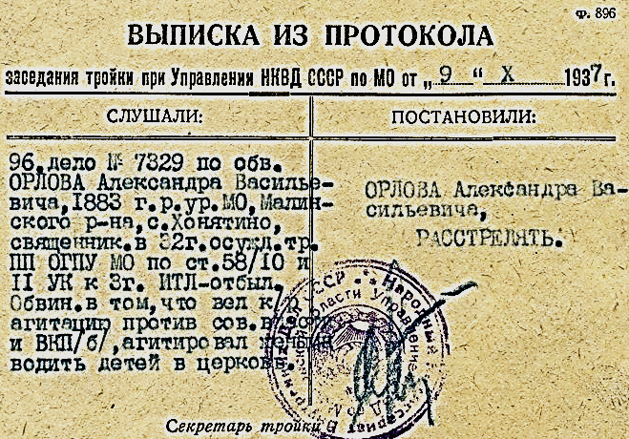
Страшен был ХХ век в России. Кажется, весь ад восстал на русскую землю и её православный
народ и уничтожил в море крови сам уклад русской жизни вместе с её носителями.
Никогда не было таких долгих и всеохватывающих непрерывных гонений, как в ХХ веке.
В силу замысла Божия о свободе человека зло побеждает на земле, когда человек добровольно
выбирает его, соглашается с ним, то есть благодаря предательству. Измена большей части народа, отрекшейся от Христа и принявшей безбожную власть, стала причиной катастрофы. Атмосфера крушения жизни, торжествующего зла порождает страх, малодушие, уныние. Тлетворный дух предательства отравлял и старое, и новое поколения. В это страшное время, когда огромные просторы России были залиты кровью невинных людей, особенно труден был мученический, исповеднический подвиг. Он отягчен был крушением традиционных, веками сросшихся с опрокинутой империей форм и институтов церковной жизни. Разрушено церковное управление, ограблены храмы, закрыты монастыри и духовные учебные заведения, отсутствует связь, кругом ложь и клевета. Создана была невиданная по мощи система карательных органов, тюрем и лагерей смерти, где узников под видом суда и законности прежде всего заставляли называть близких и знакомых, «давать материал» для обвинения ни в чём неповинных. Можно не отрекаться от веры, но, чтобы спастись, нужно предавать своих ближних. Среди многих миллионов жертв десятки, а может быть и сотни тысяч православных
мучеников и исповедников противопоставили адской злобе и лжи самоотверженную смиренную
любовь и верность Христу.. Прот. Владимир Воробьёв.

11августа 2002 г.
исполняется 65 лет со дня убиения
валдайских священнослужителей
и вместе с ними пострадавших в годы лихолетия,
РАССТРЕЛЯННЫХ В ЛЕВАШОВСКОЙ ПУСТОШИ
г. ЛЕНИНГРАДА
Их памяти посвящается

ЗАУПОКОЙНАЯ СЛУЖБА
С УЧАСТИЕМ АРХИЕПИСКОПА НОВГОРОДСКОГО И СТАРОРУССКОГО Л Ь В А
(Троицкий собор, 11. 08. 2002 г., 10. 00)

БЕСЕДА « ЦЕРКОВЬ ГОНИМАЯ»

ВЫСТУПЛЕНИЕ ХОРА ТРОИЦКОГО СОБОРА.
(Троицкий собор, 11.08.2002г. 17.00).

